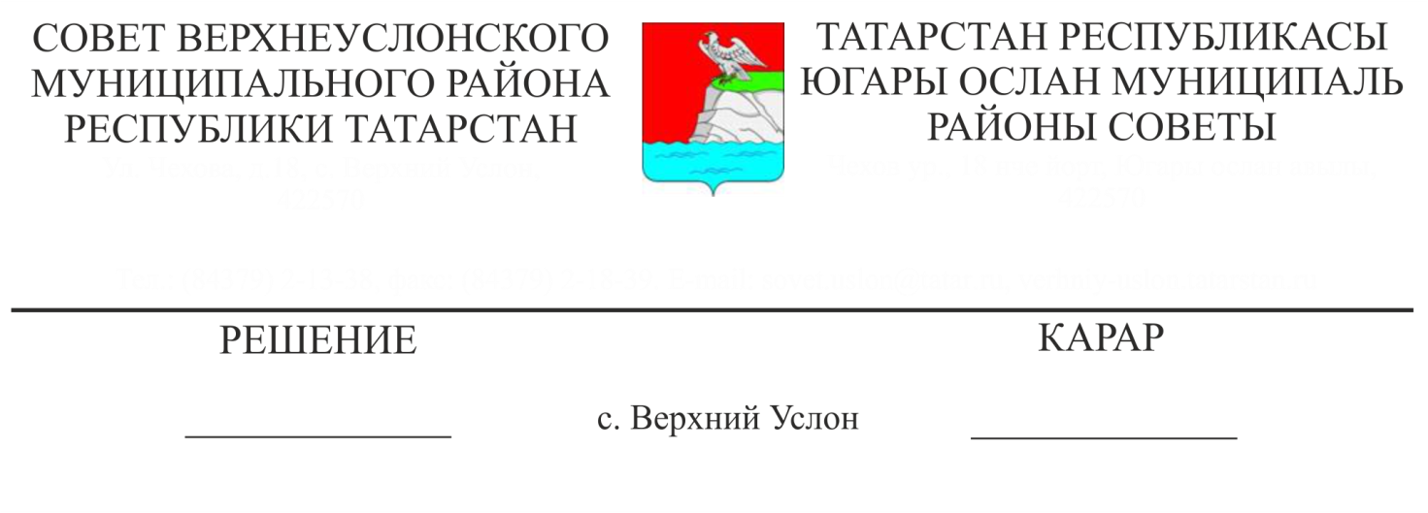

28.10.2019 50-582

№ ___

**Муниципаль хезмәтләр күрсәтү сыйфатының җәмәгать экспертизасы турында**

Югары Ослан муниципаль районының мәдәният һәм мәгариф өлкәсендә оешмалар тарафыннан хезмәт күрсәтү шартларын бәйсез бәяләү буенча Иҗтимагый совет рәисе Э. Я. Серебрякованың «Муниципаль хезмәтләр күрсәтү сыйфатының иҗтимагый экспертизасы турында» мәгълүматын тыңлаганнан һәм тикшергәннән соң,

**Югары Ослан муниципаль районы Советы**

**Карар чыгарды:**

1. «Муниципаль хезмәтләр күрсәтү сыйфатының иҗтимагый экспертизасы турында» мәгълүматын игътибарга алырга.

2. Югары Ослан муниципаль районының мәдәният һәм мәгариф өлкәсендә оешмаларның хезмәт күрсәтү шартларын бәйсез бәяләүне үткәрү буенча Иҗтимагый советка тәкъдим итәргә:

2.1. Югары Ослан муниципаль районының мәдәният һәм мәгариф өлкәсендә оешмалар тарафыннан гомуми критерийлар буенча муниципаль хезмәтләр күрсәтүнең сыйфатын бәйсез бәяләүне тәэмин итәргә:

- социаль өлкә учреждениеләрен һәм оештыру турында мәгълүматның ачыклыгы һәм һәркем өчен ачык булуы;

- социаль хезмәтләр күрсәтү шартларының уңайлы булуы һәм аларны алу мөмкинлеге;

- социаль хезмәт күрсәтүне көтү вакыты;

- оешма хезмәткәрләренең мәдәният һәм мәгариф өлкәсендә игелекле, әдәпле булуы, компетентлыгы;

- оешмалар тарафыннан мәдәният һәм мәгариф өлкәсендә хезмәт күрсәтү сыйфатыннан канәгать булу.

2.2. Югары Ослан муниципаль районы Башкарма комитеты җитәкчесенә «Югары Ослан районының Туган якны өйрәнү музее» муниципаль учреждениясенең хезмәт күрсәтү шартларын бәйсез бәяләү нәтиҗәләрен җибәрергә.

2.3. Югары Ослан муниципаль районы Башкарма комитеты җитәкчесенә мәгариф өлкәсендә хезмәт күрсәтү шартларының сыйфатына бәйсез бәя бирергә һәм нәтиҗәләр ясарга.

3. Бу карарның үтәлешен тикшереп торуны Югары Ослан муниципаль районы Советының законлылык, хокук тәртибе һәм регламент буенча даими комиссиясенә йөкләргә.

**Совет Рәисе,**

**Югары Ослан муниципаль районы**

**Башлыгы М.Г. Зиатдинов**